Приглашаем поступать на специальности:

Специальность высшего образования I ступени
По специальности предусмотрены следующие направления:
01 ИСКУССТВОВЕДЕНИЕ (МУЗЫКОВЕДЕНИЕ)
02 ИСКУССТВОВЕДЕНИЕ (ТЕАТРОВЕДЕНИЕ)
03 ИСКУССТВОВЕДЕНИЕ (ИЗОБРАЗИТЕЛЬНОЕ ИСКУССТВО)
04 ИСКУССТВОВЕДЕНИЕ (ДЕКОРАТИВНО-ПРИКЛАДНОЕ ИСКУССТВО)
05 ИСКУССТВОВЕДЕНИЕ (ИНТЕГРИРОВАННОЕ)
06 ИСКУССТВОВЕДЕНИЕ (КИНОТЕЛЕВЕДЕНИЕ)
07 ИСКУССТВОВЕДЕНИЕ (ОРГАНИЗАЦИЯ ТЕАТРАЛЬНОЙ ДЕЯТЕЛЬНОСТИ)
08 ИСКУССТВОВЕДЕНИЕ (ОРГАНИЗАЦИЯ КИНОТЕЛЕПРОИЗВОДСТВА)
09 ИСКУССТВОВЕДЕНИЕ (КИНОТЕЛЕДРАМАТУРГИЯ)

Подготовка специалиста по данной специальности предполагает формирование определенных профессиональных компетенций, включающих знания и умения в области преподавания в учреждениях высшего, среднего профессионального и дополнительного профессионального образования в сфере культуры и искусства; разработки теоретических моделей исследуемых процессов, явлений, объектов, относящихся к профессиональной сфере; экспертной оценки художественного уровня произведений искусства; организации и проведения мероприятий по пропаганде достижений искусства; выполнения работ по созданию произведений различных стилей, форм и жанров; организации редакционно-издательского процесса в области искусства и др.
Направление специальности "Искусствоведение (музыковедение)" обеспечивает получение квалификации "Искусствовед. Музыковед. Преподаватель".
Направление специальности "Искусствоведение (театроведение)" обеспечивает получение квалификации "Театровед. Преподаватель".
Направление специальности "Искусствоведение (изобразительное искусство)" обеспечивает получение квалификации "Искусствовед. Преподаватель".
Направление специальности "Искусствоведение (декоративно-прикладное искусство)" обеспечивает получение квалификации "Искусствовед. Преподаватель".
Направление специальности "Искусствоведение (интегрированное)" обеспечивает получение квалификации "Искусствовед. Преподаватель".
Направление специальности "Искусствоведение (кинотелеведение)" обеспечивает получение квалификации "Кинотелевед. Преподаватель".
Направление специальности "Искусствоведение (организация театральной деятельности)" обеспечивает получение квалификации "Театровед. Менеджер".
Направление специальности "Искусствоведение (организация кинотелепроизводства)" обеспечивает получение квалификации "Кинотелевед. Продюсер-менеджер".
Направление специальности "Искусствоведение (кинотеледраматургия)" обеспечивает получение квалификации "Кинотелевед. Сценарист. Редактор".
Объектами профессиональной деятельности специалиста являются:
- исторические и современные процессы развития музыкального, театрального, изобразительного, декоративно-прикладного искусства, архитектуры, киноискусства и телевидения;
- произведения музыкального, театрального, изобразительного и декоративно-прикладного искусства, архитектуры, народных ремесел и промыслов, киноискусства и телевидения, представленные в музеях, выставочных учреждениях, архивах, их документально-информационное отражение в научных исследованиях и средствах массовой информации;
- образовательный процесс в учреждениях высшего и среднего профессионального образования сферы культуры и искусства.

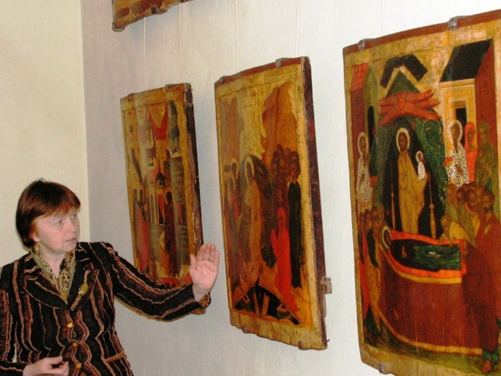

После окончания обучения выпускники вышеназванной специальности могут занимать должности:
- Преподаватель-стажер;
- Искусствовед;
Дополнительно выпускники направления специальности "Искусствоведение (кинотеледраматургия)" могут занимать должность «Редактор».

Обучение проводится в учреждениях образования:
- УВО (вузы)
- УО "Белорусская государственная академия искусств" - Искусствоведение (театроведение) - дн - >>>
- УО "Белорусская государственная академия музыки" - Искусствоведение (музыковедение) - дн - >>>
- УО "Белорусский государственный университет культуры и искусств" - Искусствоведение (компаративное искусствоведение) - дн - >>>

